基础进阶(柯里化,面向对象,jQuery)
2020年1月14日
10:18

  - 柯里化
1.1 什么是柯里化?
柯里化是指这样一个函数,他接受函数A作为参数,运行后能返回一个新的函数.并且这个函数能处理函数A的剩余参数.
1.2 例子
函数A
function A(a, b, c) {
// do something
}
柯里化通用函数createCurry
var _A = createCurry(A)
以下结果均等价
_A(1, 2, 3);
_A(1, 2)(3);
_A(1)(2, 3);
_A(1)(2)(3);
A(1, 2, 3);
_A即A的柯里化函数
1.3 柯里化通用封装函数
// 简单实现，参数只能从右到左传递
function createCurry(func, args) {

var arity = func.length;
var args = args || [];

return function() {
var _args = [].slice.call(arguments);
[].push.apply(_args, args);

// 如果参数个数小于最初的func.length，则递归调用，继续收集参数
if (_args.length < arity) {
return createCurry.call(this, func, _args);
}

// 参数收集完毕，则执行func
return func.apply(this, _args);
}
}
使用 :
var _add = createCurry(add,[1])//注意第二个参数是数组
_add(1)(2)

//实现类似于add(10,10)(20) = 40 , add(10)(10) = 20 的不定参数柯里化
function add() {
let args = [].concat(...arguments);
let curry = function () {
args.push(...arguments);
return curry;
};
curry.toString = function () {
try {
return args.reduce(function (a, b) {
return a + b;
})
} catch (e) {
}
};
return curry;
}

  - 面向对象
2.1 通过构造函数生成对象
var li = new Person('li');
关于构造函数返回值的影响
--构造函数Person没有返回值,或者返回值为基本数据类型和null,则new 返回值是个Person的实例
--构造函数Person返回值为object,function,new返回值是构造函数的返回值
2.2 通过原型创建共有方法和属性
Person.prototype.getName = function() {
return this.name;
}
判断对象是否有某个属性
'name' in p1

2.3 继承
随意声明一个函数 function add() {}
如下图表示这个函数的原型链
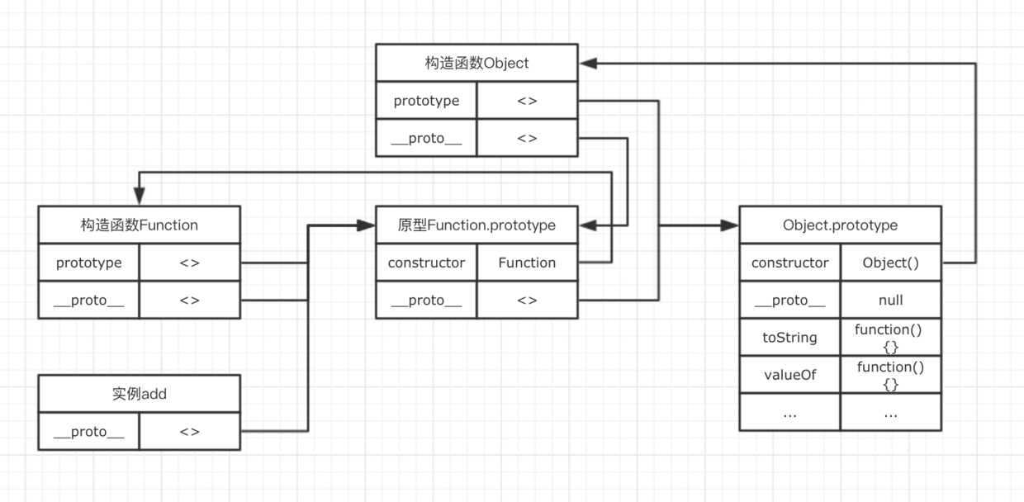

构造函数的继承
function cPerson(name, age, job) {
Person.call(this, name, age);
this.job = job;
}
原型的继承
//Student原型的原型设置为Person的原型,实现对Person的继承
Student.prototype.__proto__ = Person.prototype
对象属性的属性类型
--设置属性类型
// 并设置name的属性类型的configurable为false，表示不能再用delete删除
Object.defineProperty(person, 'name', {
configurable: false,
value: 'Jake' , // 设置name属性的值
enumerable: false, //不可枚举
writable: false,//不可修改
get: function() {
return 'TOM'
},
set: function(value) {
// 设置name属性时，返回该字符串，value为新值
console.log(value + ' in set');
}

})
--读取属性的特性值
Object.getOwnPropertyDescriptor

//读取属性的特性值
var descripter = Object.getOwnPropertyDescriptor(person, 'name');

console.log(descripter); // 返回结果如下

descripter = {
configurable: false,
enumerable: false,
value: 'alex',
writable: false
}

  - 面向对象实战之拖曳对象封装

  - 浅析jQuery

